Министерство образования РД
ГКОУ РД «Кизлярская гимназия интернат «Культура мира»

Классный час : « День матери»
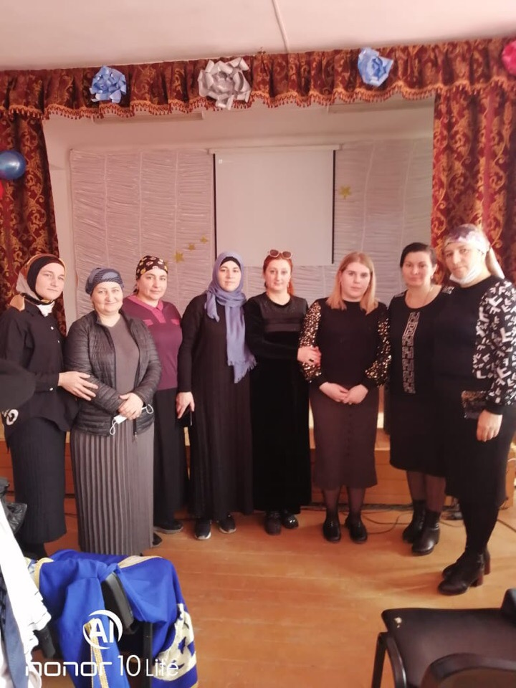

Провела: воспитатель 5 « а» класса Гаджиалиева З.С

Участники: учащиеся 5 «а» класса, их родители, воспитатели, администрация.
Цели:
1) способствовать воспитанию у детей чувства любви и уважения к родным и близким людям, гордости за своих матерей;
2) содействовать укреплению дружеских отношений между сообществами учащихся и родителей;
3) способствовать обогащению нравственного и эстетического потенциалов членов классного коллектива.

Оборудование:
-Проектор + слайд-шоу.
-Видеопослание мам «Пожелание 5 классу».
- Музыкальное сопровождение

Ход мероприятия
Вступительная часть.
(Звучит песня Мамонтенка)
Ведущий: Добрый день! Сегодня мы отмечаем самый главный, самый важный для каждого человека день - день Матери! Ведь именно мама подарила нам жизнь, окружила нас заботой и лаской, вниманием и душевным теплом, именно мама поддерживает нас в трудные минуты и радуется вместе с нами нашему успеху. Нет никого на свете красивее, чем наши мамы.
Это праздник, к которому никто не может остаться равнодушным. Сегодня мы будем говорить слова благодарности нашим мамам, которые дарят нам любовь, добро, нежность и ласку. Самое прекрасное слово на земле – мама. Это первое слово, которое произносит человек.
Ведущий: А сейчас для вас наши дорогие мамы мы зачитаем прекрасные стихотворения великий авторов.
(Расул Гамзатов)
Трудно жить, навеки Мать утратив.
Нет счастливей нас, чья мать жива.
Именем моих погибших братьев
Вдумайтесь, молю, в мои слова.

Как бы ни манил вас бег событий,
Как ни влек бы в свой водоворот,
Пуще глаза маму берегите,
От обид, от тягот и забот.

Боль за сыновей, подобно мелу,
Выбелит ей косы до бела.
Если даже сердце очерствело,
Дайте маме капельку тепла.

Если сердцем стали вы суровы,
Будьте, дети, ласковее с ней.
Берегите мать от злого слова.
Знайте: дети ранят всех больней!
Если ваши матери устали,
Добрый отдых вы им дать должны.
Берегите их от черных шалей,
Берегите женщин от войны!
Мать умрет, и не изгладить шрамы,
Мать умрет, и боли не унять.
Заклинаю: берегите маму,
Дети мира, берегите мать!
По-русски «мама», по-грузински «нана»,
(Расул Гамзатов)
А по-аварски — ласково «баба́».
Из тысяч слов земли и океана
У этого — особая судьба.
Став первым словом в год наш колыбельный,
Оно порой входило в дымный круг
И на устах солдата в час смертельный
Последним звоном становилось вдруг.
На это слово не ложатся тени,
И в тишине, наверно, потому
Слова другие, преклонив колени,
Желают исповедаться ему.
Родник, услугу оказав кувшину,
Лепечет это слово оттого,
Что вспоминает горную вершину —
Она прослыла матерью его.
И молния прорежет тучу снова,
И я услышу, за дождем следя,
Как, впитываясь в землю, это слово
Вызванивают капельки дождя.

Тайком вздохну, о чем-нибудь горюя,
И, скрыв слезу при ясном свете дня:
«Не беспокойся, — маме говорю я, —
Все хорошо, родная. у меня».

Тревожится за сына постоянно,
Святой любви великая раба.
По-русски «мама», по-грузински «нана»
И по-аварски — ласково «баба».
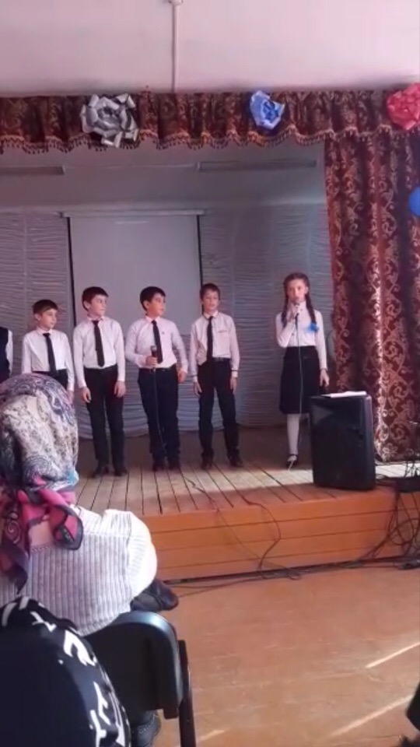

Ведущий: Мама- ведь у нее есть куча обязанностей нужно убрать, постирать, погладить, папу на работу собрать, детей в школу, кого в садик и так бесконечный круговорот. А ведь мамы тоже устают…. Давай мы с вами посмотрим мини сценку, обычной семьи.
(Музыкальное сопровождение )
Ведущий:
-Обычный день средней статистической женщины: помыть полы, помыть посуду, собрать детей в школу, постирать мужа носки, проводить мужа на работу, сходить в магазин (Показывается шуточная сценка( отец сидит на стуле читает газету, мама моет полы, дети берут портфель и собираются идти в школу, после встает отец и мать обнимет его и провожает в школу)
- но наступают такие праздники как 8 марта, день матери, мамин день рождения.
( мать садиться на стул отец дарит кольцо, старший сын делает массаж, средний моет полы, младший моет окна, далее начинается вальс матери и отца)
- но как и все хорошее и эти праздники заканчиваются и все становится снова на свои места.
( отец сидит на стуле, читает газету, мама моет полы)
Ведущий: Мама! Мамочка! Сколько тепла таит это магическое слово. Материнская любовь греет нас до старости. Мама учит нас быть мудрыми, дает советы, заботится о нас, передает свои песни, оберегает нас.
Исполнение песни уч-ся 5 « а» класса
( музыка и песня Зарины Тилидзе « Мама- мама, моё сердце»)

Мама, мама моё сердце, я твои целую руки
Мне с тобой тепло как в детстве, я люблю тебя
Образ твой года не старят
Серебро в висках пусть тает
И усталости не знает век душа твоя
Как люблю твой голос нежный мама
Мне молитвы ты шептала
Их к разлуке так мне не хватала
Бог храни тебя
Как люблю твой голос нежный мама
Мне молитвы ты читала
Их к разлуке так мне не хватало
Бог храни тебя
Мама, Нана, чемо Дэда
Ты родная, нежная моя
Мама, Нана, чемо Дэда
И неповторима моя
Улыбнёшься на удачу, значит сбудутся мечты
Небеса с тобою плачут, если плачешь ты
Образ твой года не старят
Серебро в висках пусть тает
И усталости не знает век душа твоя
Как люблю твои я мама руки
Ты обнимешь прочь все муки
Лучше мамы не найти подруги…

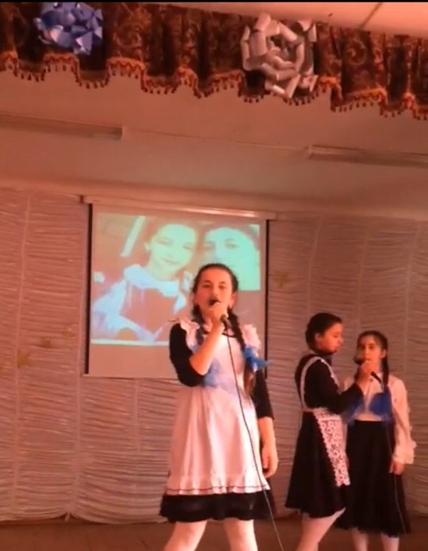
Ведущий: а теперь для вас, наши дорогие, мы покажем национальный танец горцев
и горянок « Аварский танец». 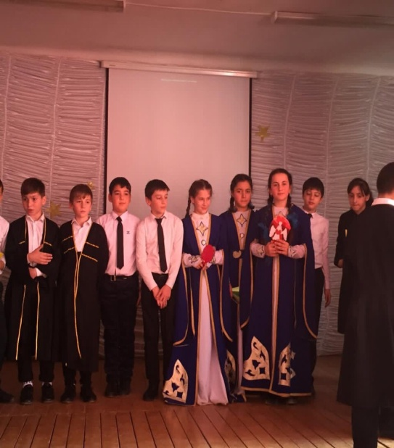
( играет национальная музыка)
Ведущий :
Вот настал момент прощанья.
Будет краткой наша речь:
Говорим вам: “До свиданья!
До счастливых новых встреч!”
Всем спасибо за вниманье,
За задор, за звонкий смех,
За огонь соревнованья,
Обеспечивший успех.
Желаем всем здоровья, и счастья всем желаем!
Удачи и терпенья! Мамуля, улыбнись!
И твердо обещаем, что мы не подведем вас.
Как здорово, что все мы здесь сегодня собрались!

И хотим подарить вам наши открытки сделанные своими руками.

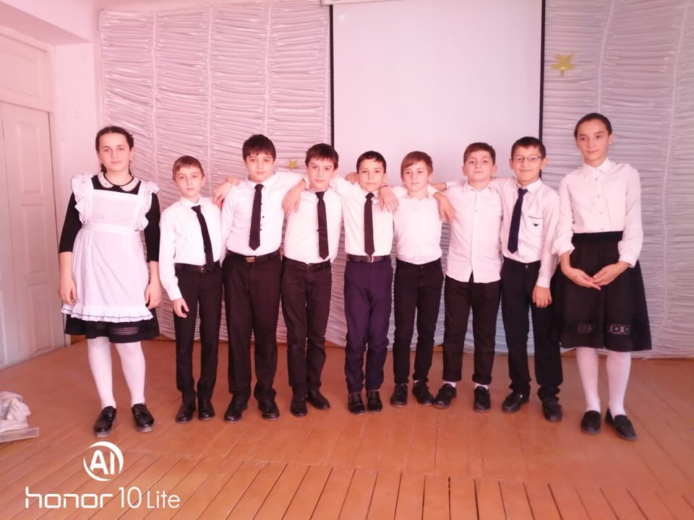
Итог:
Понравилось ли вам мероприятие?
Ребята теперь понимаете ценность матерей, что это не совсем легкая работа, быть матерью?

На протяжении всего мероприятия мы увидели, как ваши мамы растрогались от стихотворений, песни, от прекрасных пожеланий, ведь это так приятно, когда мама улыбается и гордится своим ребенком. Сегодня ваши мамы были горды за вас. А вам остается только радовать их своим поведением, оценками, заботой и помощью по дому. Мы желаем вам крепкого здоровья. Берегите своих мам. Ведь мамы- они как пуговки на всех держится!

